Лабораторная работа №2. Первоначальная настройка git
  - Дисциплина: Архитектура компьютеров и операционные системы
Игнатенко Денис Беньяминович
Содержание

Список иллюстраций

Список таблиц

1 Цель работы
Изучить идеологию и применение средств контроля версий. Освоить умения по работе с git.

2 Задание
- Создать базовую конфигурацию для работы с git
- Создать ключ SSH
- Создать ключ PGP
- Настроить подписи git
- Зарегистрироваться на Github
- Создать локальный каталог для выполнения заданий по предмету

3 Теоретическое введение
Системы контроля версий (Version Control System, VCS) применяются при работе нескольких человек над одним проектом. Обычно основное дерево проекта хранится в локальном или удалённом репозитории, к которому настроен доступ для участников проекта. При внесении изменений в содержание проекта система контроля версий позволяет их фиксировать, совмещать изменения, произведённые разными участниками проекта, производить откат к любой более ранней версии проекта, если это требуется.
Git — распределённая система контроля версий. В отличие от классических систем, в распределённых VCS центральный репозиторий не является обязательным — каждый разработчик имеет полную копию репозитория локально.
Основные команды git представлены в таблице ¿tbl:git-commands?.
Основные команды git {#tbl:git-commands}
Команда | Описание
git init | Инициализация репозитория
git clone <url> | Клонирование репозитория
git add . | Добавить все изменения в индекс
git commit -m "msg" | Зафиксировать изменения
git push | Отправить на сервер
git pull | Получить с сервера
git status | Статус рабочего каталога
git log | История коммитов
git branch | Список веток
git checkout -b branch | Создать и переключиться на ветку
git merge branch | Слить ветку

4 Выполнение лабораторной работы

4.1 Установка программного обеспечения
Устанавливаю git и gh (GitHub CLI) с помощью пакетного менеджера dnf (рис. 1).
sudo dnf install git gh
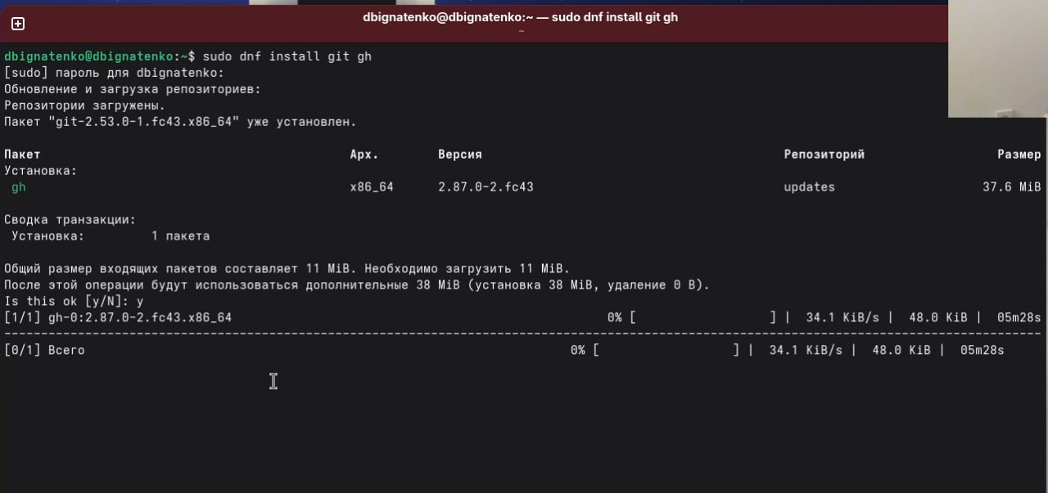
Рис. 1: Установка git и gh
Проверяю корректность установки, выводя версии установленных программ (рис. 2).
git --version
gh --version
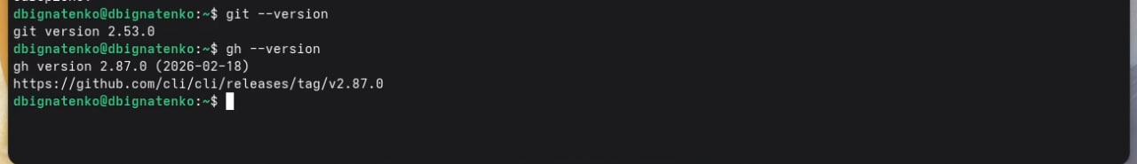
Рис. 2: Проверка версий git и gh

4.2 Базовая настройка git
Выполняю базовую настройку git: задаю имя и email владельца репозитория, настраиваю utf-8 в выводе сообщений, задаю имя начальной ветки master, настраиваю параметры autocrlf и safecrlf (рис. 3).
Команды настройки git config представлены в таблице ¿tbl:git-config?.
Команды настройки git config {#tbl:git-config}
Команда | Описание
git config --global user.name | Имя пользователя
git config --global user.email | Email пользователя
git config --global core.quotepath false | UTF-8 в выводе
git config --global init.defaultBranch master | Имя ветки по умолчанию
git config --global core.autocrlf input | Конвертация CRLF→LF
git config --global core.safecrlf warn | Предупреждение о конвертации
git config --global user.signingkey | Ключ для подписи
git config --global commit.gpgsign true | Автоподпись коммитов
git config --global user.name "Денис Игнатенко"
git config --global user.email "ignatenko.de2017@yandex.ru"
git config --global core.quotepath false
git config --global init.defaultBranch master
git config --global core.autocrlf input
git config --global core.safecrlf warn
git config --list
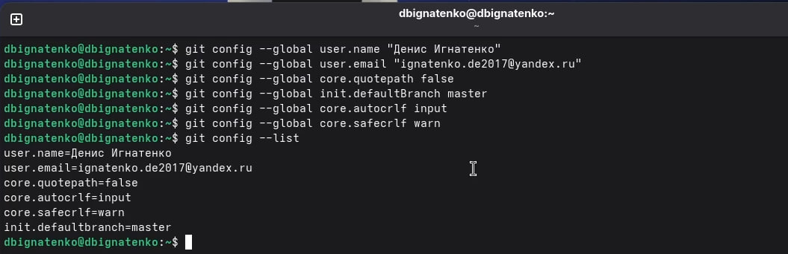
Рис. 3: Базовая настройка git

4.3 Создание ключей SSH
Создаю SSH ключ по алгоритму RSA с размером 4096 бит (рис. 4).
ssh-keygen -t rsa -b 4096
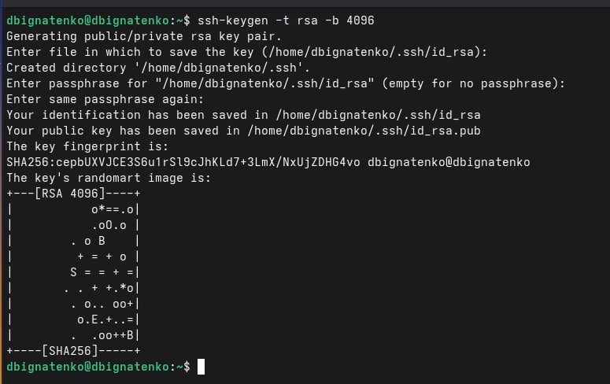
Рис. 4: Генерация RSA ключа
Создаю SSH ключ по алгоритму Ed25519 (рис. 5).
ssh-keygen -t ed25519
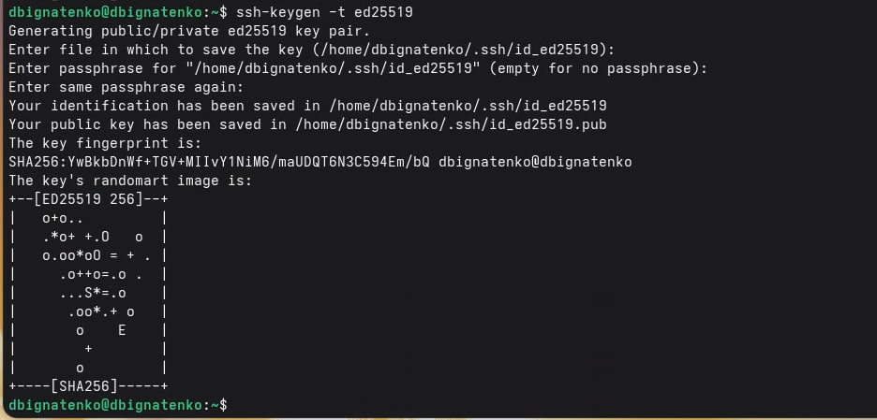
Рис. 5: Генерация Ed25519 ключа
Проверяю, что ключи созданы (рис. 6).
ls ~/.ssh/
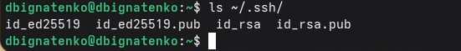
Рис. 6: Проверка созданных SSH ключей
Вывожу публичный ключ ed25519 для добавления на GitHub (рис. 7).
cat ~/.ssh/id_ed25519.pub
Рис. 7: Вывод публичного ключа ed25519

4.4 Добавление SSH ключа на GitHub
Перехожу в настройки GitHub (Settings → SSH and GPG keys), нажимаю «New SSH key», добавляю ключ с названием «LabKey» (рис. 8).
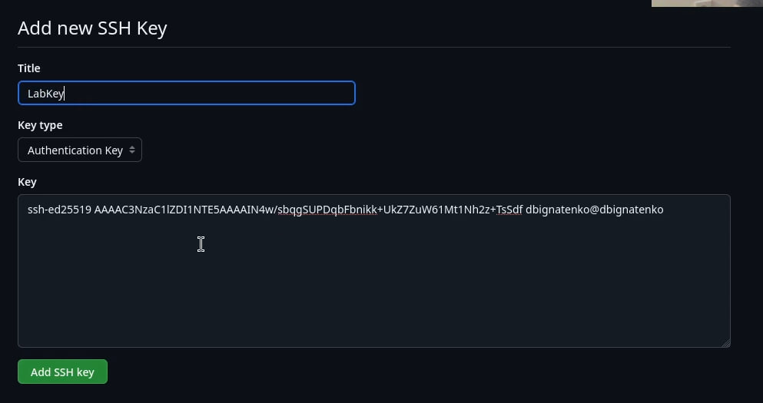
Рис. 8: Добавление SSH ключа на GitHub

4.5 Создание ключа PGP
Генерирую PGP ключ командой gpg –full-generate-key. Выбираю тип RSA and RSA, размер 4096 бит, срок действия 0 (не истекает). Ввожу имя и email (рис. 9).
Команды SSH и GPG представлены в таблице ¿tbl:ssh-gpg?.
Команды SSH и GPG {#tbl:ssh-gpg}
Команда | Описание
ssh-keygen -t rsa -b 4096 | Генерация RSA ключа 4096 бит
ssh-keygen -t ed25519 | Генерация Ed25519 ключа
cat ~/.ssh/id_ed25519.pub | Вывод публичного ключа
gpg --full-generate-key | Генерация PGP ключа
gpg --list-secret-keys --keyid-format LONG | Список секретных ключей
gpg --armor --export <fingerprint> | Экспорт PGP ключа
gh auth login | Авторизация GitHub CLI
gh auth status | Проверка статуса авторизации
gh repo create | Создание репозитория
gpg --full-generate-key
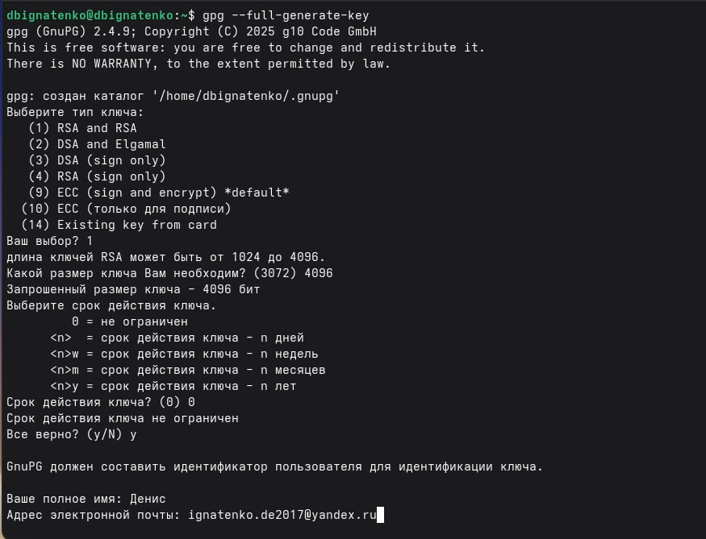
Рис. 9: Генерация PGP ключа
Просматриваю список секретных ключей и копирую fingerprint (рис. 10).
gpg --list-secret-keys --keyid-format LONG
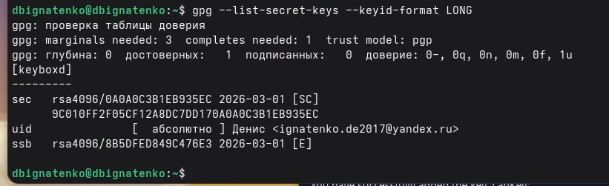
Рис. 10: Просмотр списка PGP ключей
Экспортирую ключ в формате ASCII для добавления на GitHub (рис. 11).
gpg --armor --export 9C010FF2F05CF12A8DC7DD170A0A0C3B1EB935EC
Рис. 11: Экспорт PGP ключа

4.6 Добавление PGP ключа на GitHub
Перехожу в настройки GitHub (Settings → SSH and GPG keys → New GPG key), вставляю экспортированный ключ (рис. 12).
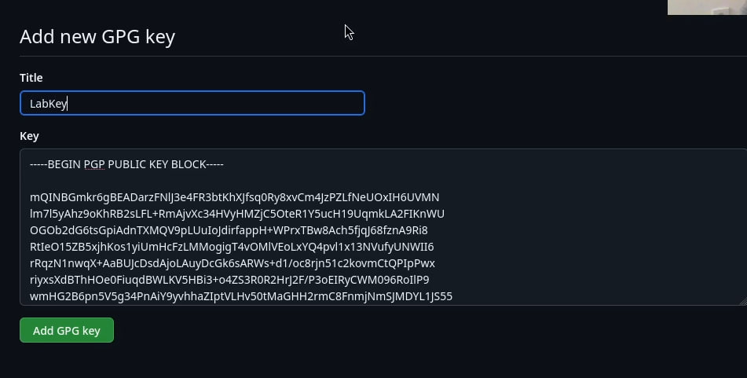
Рис. 12: Добавление GPG ключа на GitHub

4.7 Настройка автоматических подписей коммитов
Настраиваю git для автоматической подписи коммитов с использованием созданного PGP ключа (рис. 13).
git config --global user.signingkey 9C010FF2F05CF12A8DC7DD170A0A0C3B1EB935EC
git config --global commit.gpgsign true
git config --global gpg.program $(which gpg2)
Рис. 13: Настройка автоподписи коммитов

4.8 Настройка gh (GitHub CLI)
Авторизуюсь в GitHub CLI и проверяю статус авторизации (рис. 14).
gh auth login
gh auth status
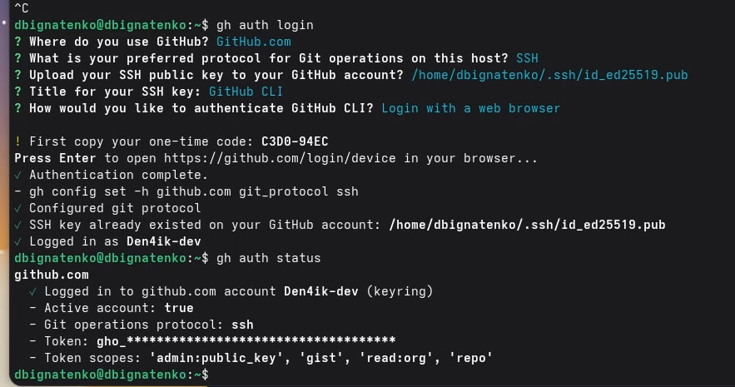
Рис. 14: Авторизация gh и проверка статуса

4.9 Создание репозитория курса
Создаю каталог для хранения репозитория курса (рис. 15).
mkdir -p ~/work/study/2022-2023/"Операционные системы"
cd ~/work/study/2022-2023/"Операционные системы"
Рис. 15: Создание каталога для курса
Создаю репозиторий на основе шаблона yamadharma/course-directory-student-template (рис. 16).
gh repo create study_2025-2026_os-intro \
--template=yamadharma/course-directory-student-template \
--public
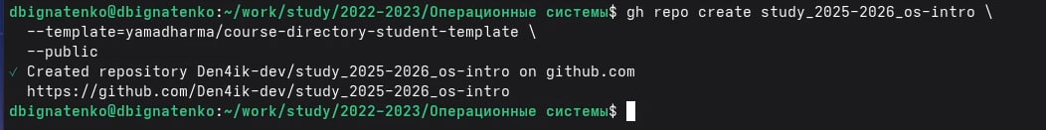
Рис. 16: Создание репозитория на основе шаблона
Клонирую созданный репозиторий (рис. 17).
git clone --recursive git@github.com:Den4ik-dev/study_2025-2026_os-intro.git os-intro
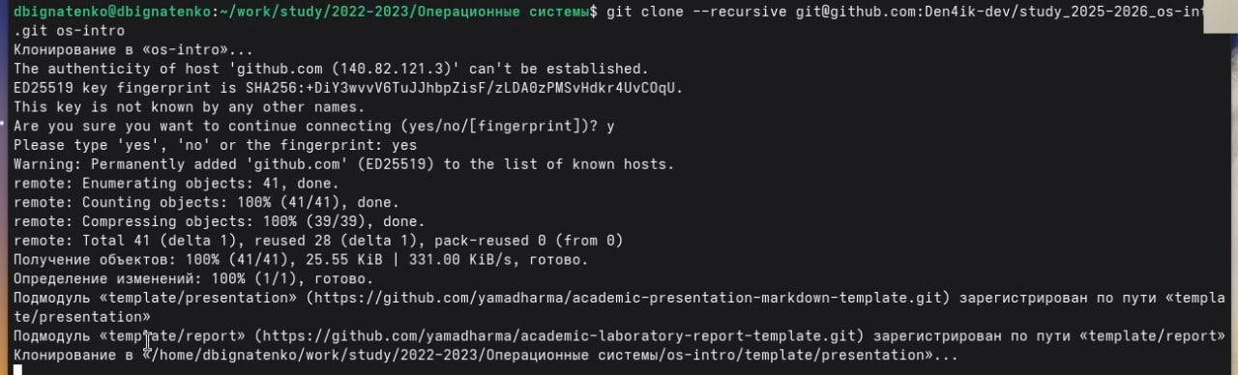
Рис. 17: Клонирование репозитория
Настраиваю каталог курса: удаляю лишние файлы, создаю файл COURSE и запускаю make (рис. 18).
cd os-intro
rm package.json
echo os-intro > COURSE
make
Рис. 18: Настройка каталога курса
Проверяю, что репозиторий успешно создан на GitHub (рис. 19).
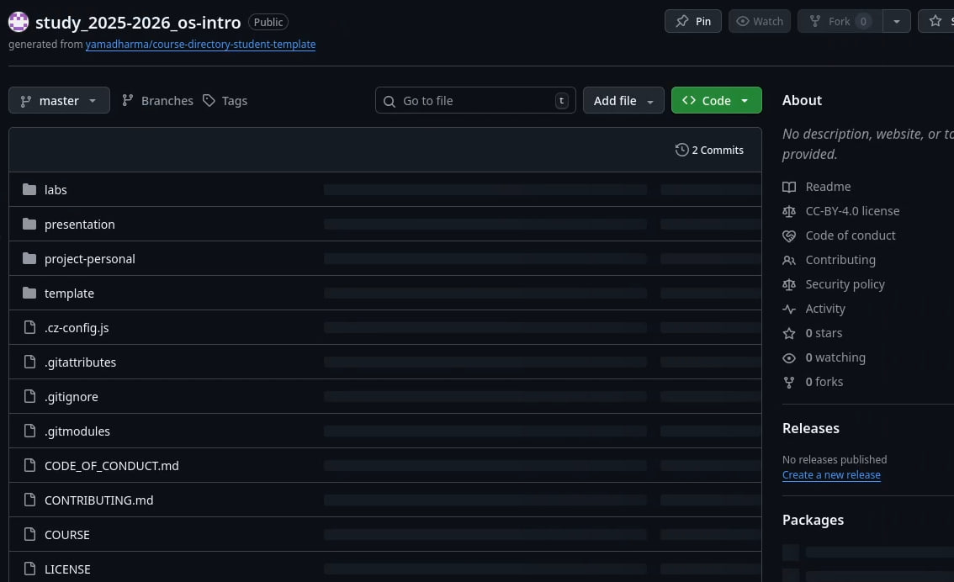
Рис. 19: Репозиторий на GitHub

5 Ответы на контрольные вопросы
1. Что такое системы контроля версий (VCS)?
VCS — программный инструмент для отслеживания изменений в файлах проекта. Позволяет фиксировать изменения, возвращаться к предыдущим версиям, работать нескольким разработчикам над одним проектом без конфликтов.
2. Хранилище, commit, история, рабочая копия:
- Хранилище (репозиторий) — место где хранятся все версии файлов и история изменений
- Commit — зафиксированный снимок состояния файлов в определённый момент с описанием изменений
- История — последовательность всех коммитов с указанием автора, даты и описания
- Рабочая копия — текущее состояние файлов на локальном компьютере, с которым работает разработчик
3. Централизованные и децентрализованные VCS:
- Централизованные — единый сервер хранит все версии, разработчики получают рабочую копию с него. Примеры: CVS, Subversion (SVN)
- Децентрализованные — каждый разработчик имеет полную копию репозитория локально. Примеры: Git, Mercurial
4. Единоличная работа с VCS:
git init # создать репозиторий
git add . # добавить файлы
git commit -m "message" # зафиксировать изменения
git log # просмотреть историю
5. Работа с общим хранилищем:
git pull # получить изменения с сервера
# внести изменения в файлы
git add .
git commit -m "message"
git push # отправить изменения на сервер
6. Основные задачи git:
Отслеживание изменений файлов, ведение истории версий, работа с ветками, слияние изменений от разных разработчиков, откат к предыдущим версиям.
7. Команды git:
См. таблицу ¿tbl:git-commands? в разделе «Теоретическое введение».
8. Примеры работы с репозиторием:
Локальный:
git init
echo "hello" > file.txt
git add file.txt
git commit -m "first commit"
Удалённый:
git remote add origin git@github.com:user/repo.git
git push -u origin master
git pull
9. Зачем нужны ветки (branches):
Ветки позволяют разрабатывать новую функциональность или исправлять баги изолированно от основного кода. После завершения работы ветка сливается с основной. Это предотвращает попадание незаконченного кода в рабочую версию.
10. Игнорирование файлов при commit:
Создаётся файл .gitignore в корне репозитория, в котором перечисляются шаблоны файлов которые не нужно отслеживать:
*.log
*.tmp
node_modules/
build/
Это нужно чтобы временные файлы, скомпилированные артефакты и конфиденциальные данные не попадали в репозиторий.

6 Выводы
В ходе выполнения лабораторной работы изучил идеологию и применение средств контроля версий. Освоил базовую настройку git, создание SSH и PGP ключей, настройку подписей коммитов. Настроил GitHub CLI (gh) для удобной работы с GitHub из командной строки. Создал репозиторий курса на основе шаблона и настроил его для дальнейшей работы.

Список литературы

